2025-291tx 2026 I Trim/Es03; Treviso, 03.09.2026

Osservatorio Congiunturale Unione Provinciale di Treviso

Nella prima metà del 2026 diminuiscono a causa degli effetti delle crisi geo-economiche in atto le aspettative delle imprese del terziario della Provincia di Treviso nell’andamento della propria attività economica. La fiducia delle imprese resta comunque allineata rispetto al dato medio nazionale.
LE IMPRESE DELLA PROVINCIA SEGNALANO UN SIGNIFICATIVO PEGGIORAMENTO DELLA SITUAZIONE DEI PREZZI PRATICATI DAI PROPRI FORNITORI: OLTRE IL 65% HA RISCONTRATO UN DECISO AUMENTO DEL COSTO DELLE MATERIE PRIME ENERGETICHE (OLTRE IL 20% DI AUMENTO MEDIO). NEL 58% DEI CASI GLI AUMENTI HANNO IMPATTATO SULL’ANDAMENTO DELL’ATTIVITA’ ECONOMICA DELLE IMPRESE STESSE.

OLTRE IL 45% DELLE IMPRESE DEL TERZIARIO DELLA PROVINCIA DI TREVISO SI SONO VISTE PROPORRE MODIFICHE DELLE CONDIZIONI CONTRATTUALI DELLE FORNITURE. IN OLTRE IL 26% DEI CASI SI È TRATTATO DI CONDIZIONI PENALIZZANTI PER LE IMPRESE DEL COMMERCIO, DEL TURISMO E DEI SERVIZI.

Questi i principali risultati della ricerca sulle imprese del terziario della provincia di Treviso, realizzata da Confcommercio Unione provinciale di Treviso in collaborazione con Format Research.

I RISULTATI IN DETTAGLIO
Clima di fiducia
L’indice di fiducia generale delle imprese del terziario della Provincia di Treviso registra un calo rispetto al periodo precedente -8 punti, e attestandosi a -6 punti rispetto al terziario Italia. Le aspettative a tre mesi sono in miglioramento, previsione indice a 29, +4). La fiducia nell’andamento della propria attività economica risulta invece più stabile, l’indice è pari a 45, sostanzialmente in linea con il dato nazionale. Non sono attesi cambiamenti nei prossimi tre mesi.
Andamento congiunturale
I ricavi delle imprese del terziario della Provincia di Treviso evidenziano un rallentamento nella prima metà del 2026, con l’indice che scende a 44. La situazione non migliora nei prossimi tre mesi. L’andamento dell’occupazione rappresenta l’elemento relativamente più positivo: l’indice sale a 47, rispetto al 45 di dicembre 2025 e risulta superiore al dato nazionale. Le imprese prevedono inoltre un ulteriore miglioramento nei prossimi tre mesi. La capacità delle imprese del terziario della provincia di Treviso di far fronte al proprio fabbisogno finanziario peggiora nel secondo trimestre dell’anno. Il dato di Treviso (43) resta comunque al di sopra rispetto al dato medio nazionale (40). Le imprese si attendono un lieve miglioramento nei prossimi tre mesi. La principale criticità riguarda i prezzi praticati dai fornitori, con un forte aumento della quota di imprese che ne segnala l’aumento: il 69% rileva un incremento dei prezzi, mentre nessuna segnala una diminuzione. Il dato di Treviso prevede un leggero rientro nei prossimi tre mesi.
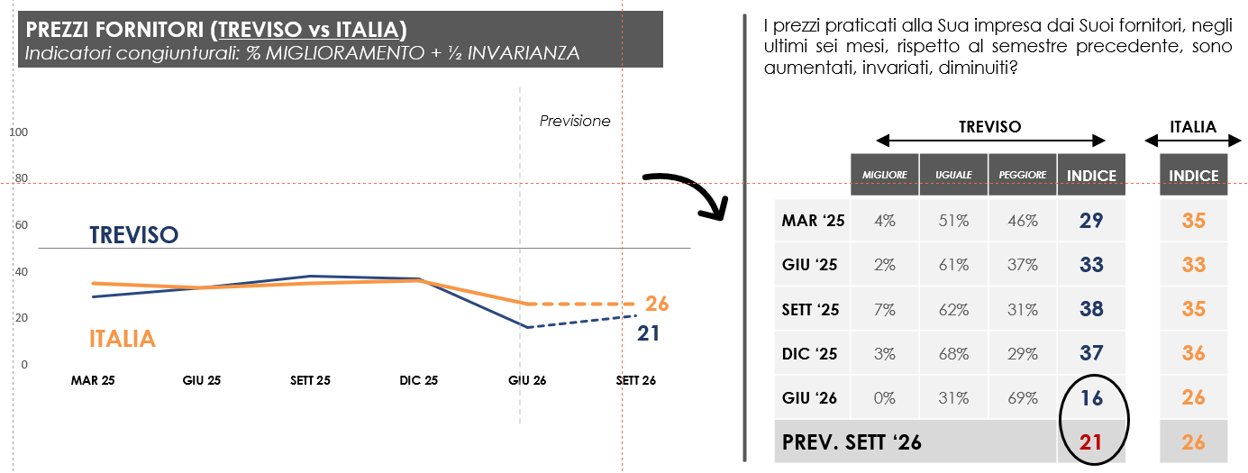
Domanda e offerta di credito
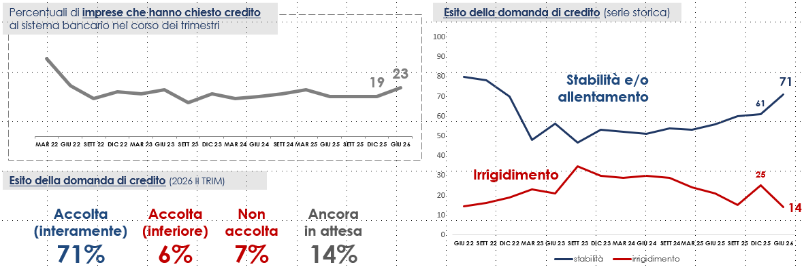
Nei primi sei mesi del 2026 cresce la quota di imprese del terziario trevigiano che ha fatto ricorso al credito, passando al 23%. L’accesso al finanziamento appare tuttavia nel complesso meno problematico rispetto alla precedente rilevazione: il 71% delle richieste viene accolto integralmente e un ulteriore 6% viene accolto per un importo inferiore a quello richiesto.

Effetti del caro energia
Prezzi dei fornitori di energia e riscaldamento. Il 65% circa delle imprese del terziario rileva un aumento del costo delle materie prime energetiche. L’aumento medio dei prezzi è stato pari al 20% circa nei primi sei mesi dell’anno. Le imprese non prevedono miglioramenti nei prossimi tre mesi.
Prezzi logistica, trasporti, magazzinaggio. I prezzi dei fornitori riguardo la logistica sono aumentati per il 63,2% delle imprese nella prima metà del 2026. e non prevedono una diminuzione degli stessi nel prossimo trimestre. Gli aumenti medi segnalati sono del 18% circa rispetto al periodo precedente.
Impatto prezzi dei carburanti. Per quasi il 58% delle imprese del terziario trevigiano l’andamento altalenante dei costi del carburante ha avuto un impatto molto o abbastanza rilevante sull’andamento dell’attività economica delle imprese stesse.
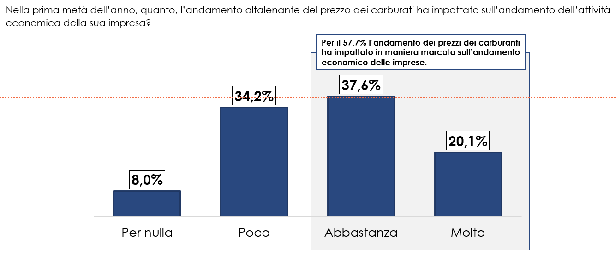
Difficoltà di approvvigionamento. Il 34% circa delle imprese del terziario della Provincia di Treviso hanno avuto difficoltà di approvvigionamento presso i propri fornitori (es. fornitori con scarsa o nessuna disponibilità di materia prima).
Modifica dei contratti di fornitura. Oltre il 45% delle imprese del terziario della Provincia di Treviso si sono viste proporre modifiche delle condizioni contrattuali delle forniture. In oltre il 26% dei casi si è trattato di condizioni penalizzanti per le imprese del commercio, del turismo e dei servizi.
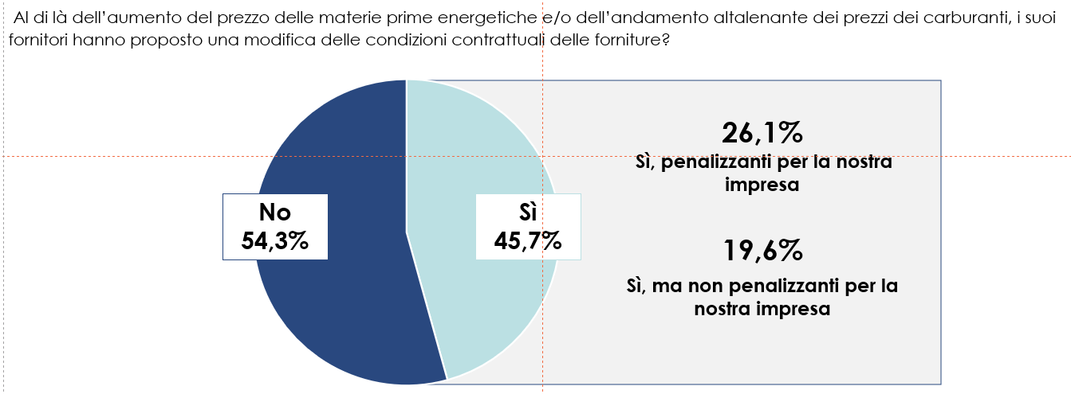
Impatto dei costi di approvvigionamento. Nell’ultimo anno, l’andamento altalenante dei costi energetici ha avuto come conseguenze principali la riduzione dei margini dell’impresa (70,4%) e l’aumento dei costi di impresa più in generale.
Quasi il 65% degli imprenditori del terziario trevigiano è molto o abbastanza preoccupato riguardo l’impatto dei costi dell’energia sull’andamento dell’attività economica della propria impresa. Le politiche di prezzo (57,2% molto + abbastanza), rappresentano le azioni su cui i costi energetici potrebbero avere maggiori conseguenze seguite dalla competitività dell’impresa (43,7% molto + abbastanza).
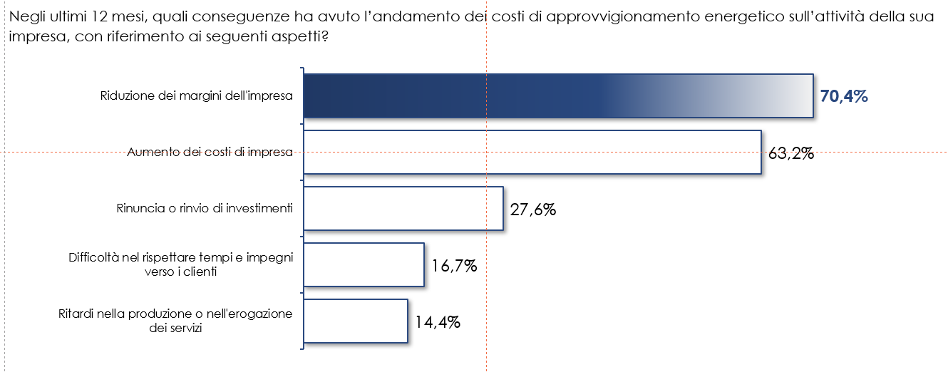
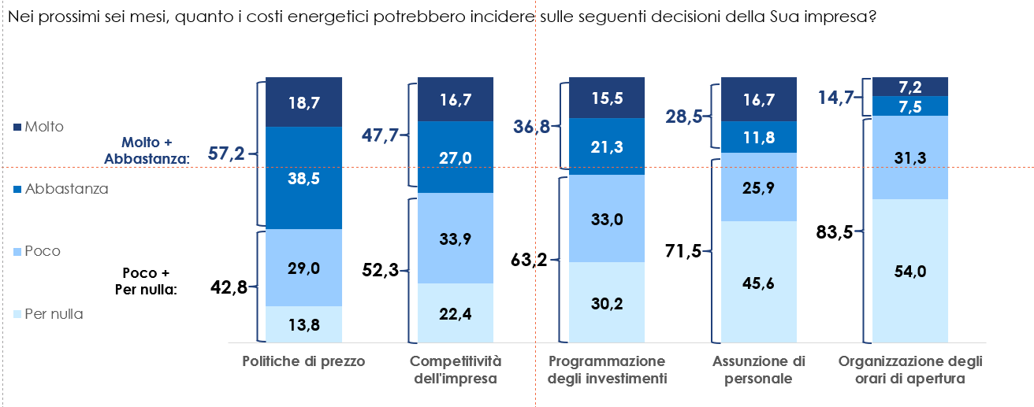
Impatto del cambiamento climatico. Il cambiamento climatico ha inciso sui maggiori consumi di energia per la climatizzazione (40,2%), maggiori costi di gestione (27,6%) e modifica delle abitudini di consumo (19%). Il 37,6% sostiene che il cambiamento climatico non abbia avuto effetti sull’impresa.
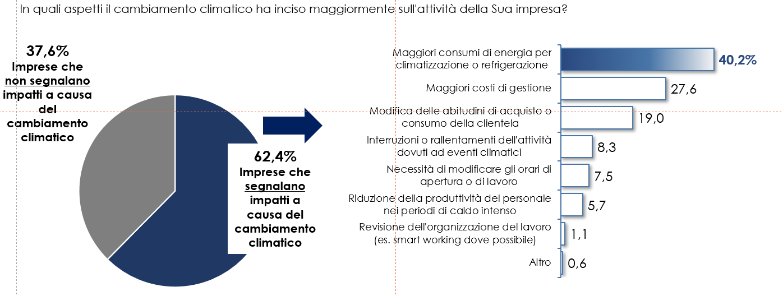
Fornitura elettrica e gas. Una impresa del terziario ogni quattro della Provincia di Treviso ha cambiato il proprio fornitore di energia elettrica e/o gas negli ultimi 12 mesi. Il 27% circa non lo ha ancora fatto, ma ha in corso delle valutazioni in questo senso.
Adesioni a convenzioni dedicate. Il 30,5% delle imprese sarebbe molto o abbastanza interessata a aderire a convenzioni promosse da associazioni di categoria, il 3,4% aderisce già.

_______
Nota metodologica - L’Osservatorio sull’andamento delle imprese del terziario della provincia di Treviso è basato su un’indagine continuativa a cadenza trimestrale effettuata su un campione statisticamente rappresentativo dell’universo delle imprese del commercio, del turismo e dei servizi della provincia di Treviso (800 interviste). Intervallo di confidenza 95%, Errore: +3,5%. L’indagine è stata effettuata dall’Istituto di ricerca Format Research, tramite interviste Cati/Cawi, nei mesi di lugli e agosto 2026. www.agcom.it www.formatresearch.com

